**МБДОУ Кашарский детский сад**

**«Сказка»**

**Акция:**

**« Спасибо за жизнь»**

**Старшая группа**

**Воспитатель Бирюкова Н.В.**

**Сл. Кашары**

**Декабрь 2023 г.**

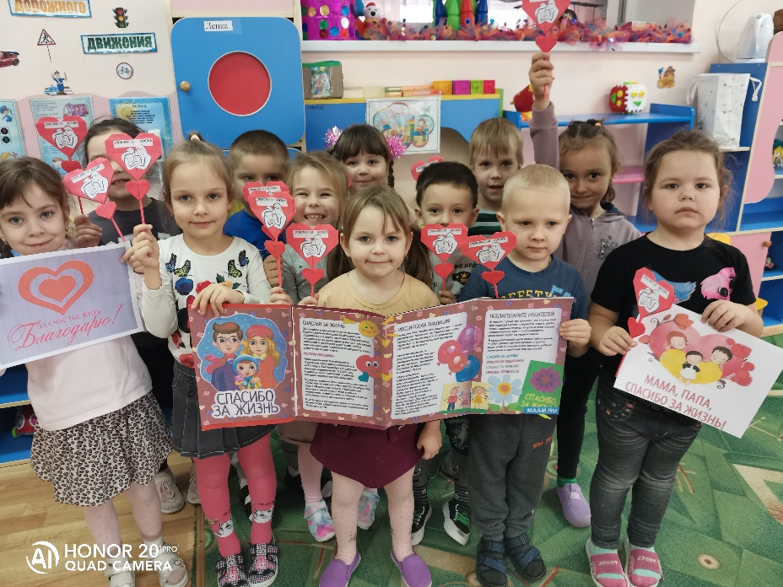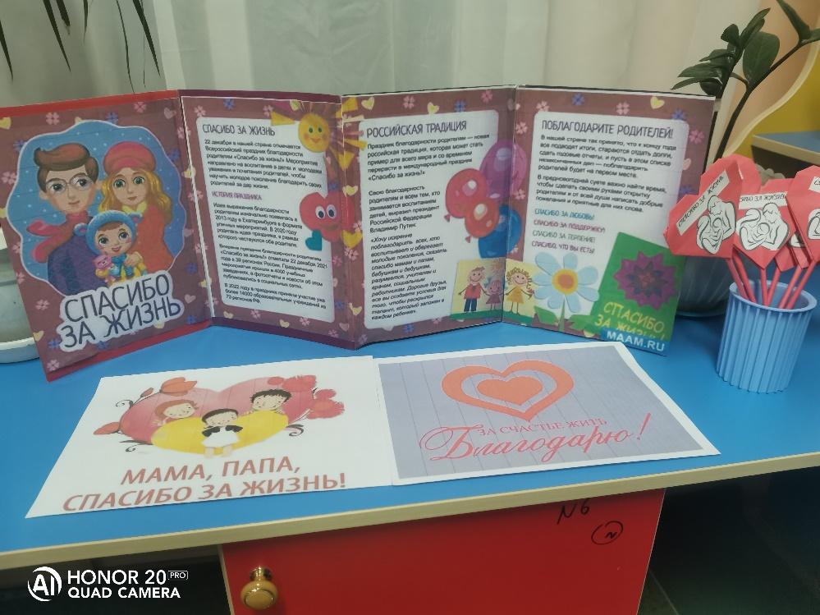**Цель акции** воспитание детей в духе уважения и почитания родителей, выражения чувства благодарности за дар жизни к родителям, осознания ценности жизни и привития любви к жизни ребята подготовительной группы приняли участие в социальной акции «Спасибо за жизнь!».

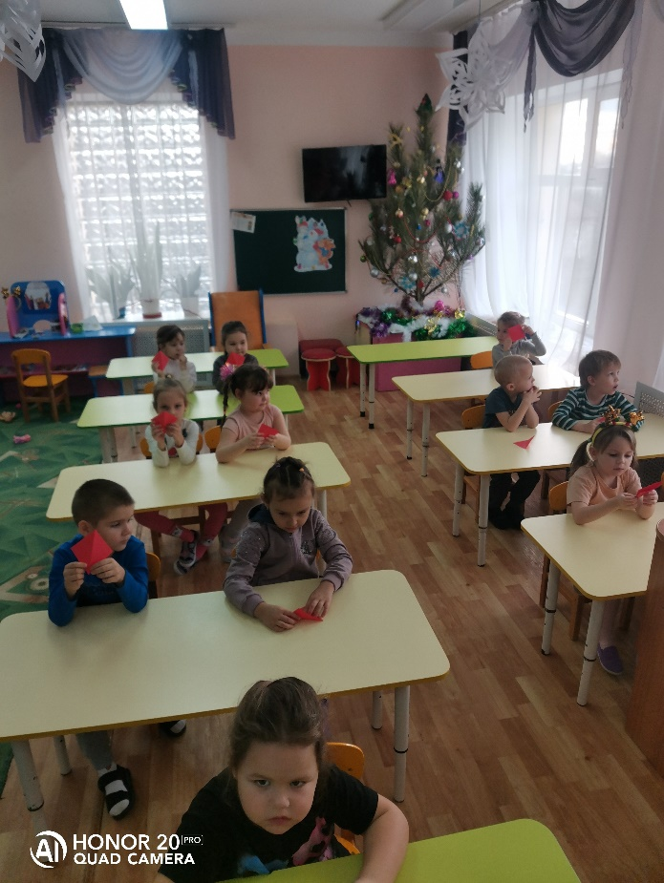Ведь именно создание особенной культуры отношения детей к родителям сформирует в детях такие нравственные качества как уважение, благодарность, честность и справедливость, и, конечно же, любовь!

В ходе подготовки к праздничной дате дети собственноручно мастерили открытку со словами благодарности 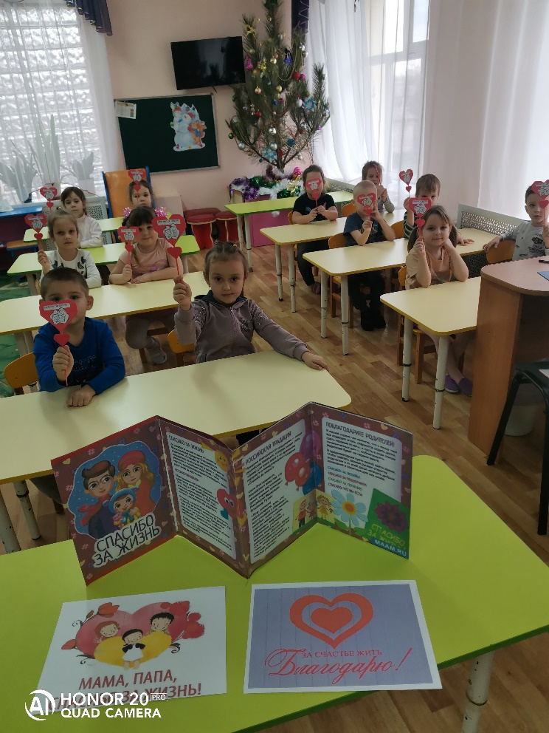родителям «Спасибо за жизнь!». Так вечером 22 декабря каждый из ребят 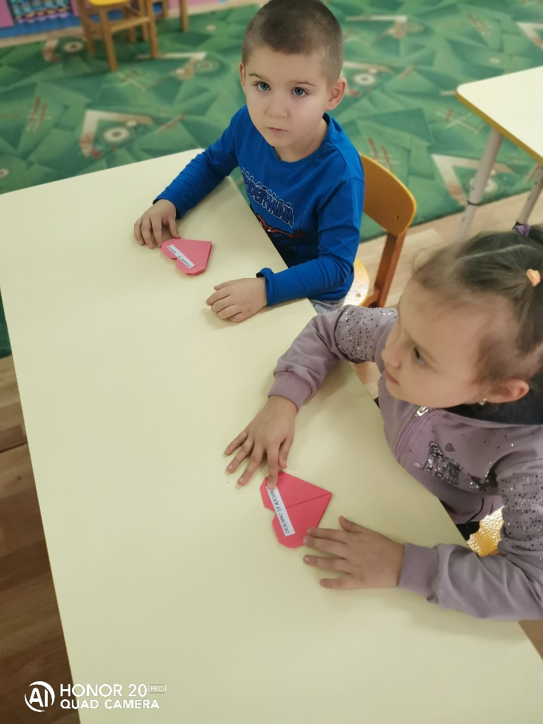встречал родителей со словами любви и благодарности и праздничной открыткой 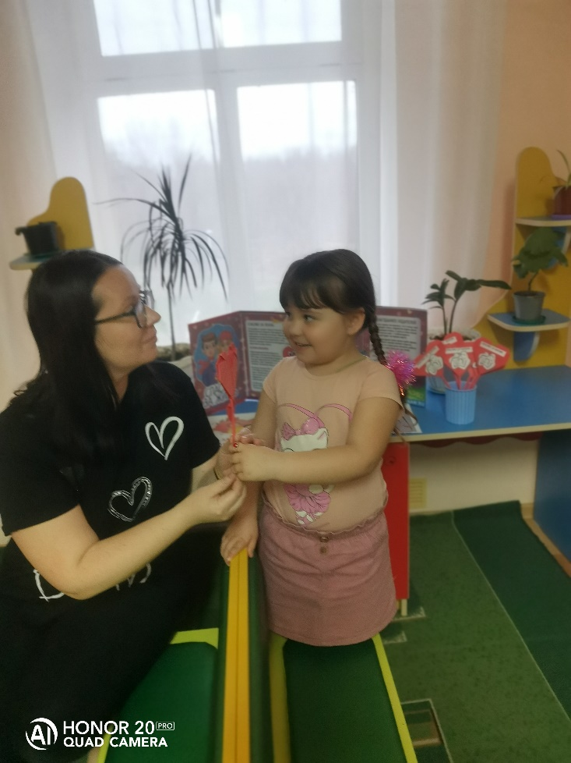 «Спасибо за жизнь!».

